

STUDENTSKÁ VĚDECKÁ
ODBORNÁ ČINNOST

AKADEMICKÝ ROK 2025/2026

Využití pokročilých metod kvantifikace nejistot na tunelové konstrukci
Bc. Michael Křížek

Brno, květen 2026

Autor práce:
Bc. Michael Křížek
Student 1. ročníku magisterského studia
Ústav stavební mechaniky
Vysoké učení technické v Brně
Fakulta stavební
Veveří 331/95
602 00 Brno
226874@vutbr.cz

Konzultant:
doc. Ing. Lukáš Novák, Ph.D.
Ústav stavební mechaniky
Vysoké učení technické v Brně
Fakulta stavební
Veveří 331/95
602 00 Brno
Lukas.Novak4@vut.cz

Abstrakt
Práce se zabývá využitím pokročilých metod kvantifikace nejistot pro predikci odezvy tunelové konstrukce. Výchozím problémem je vysoká výpočetní náročnost numerických simulací při analýze náhodných vstupních parametrů zeminy, materiálu a modelu konstrukce. Cílem práce je tak převést výsledky simulační studie do náhradních modelů založených na rozvoji polynomiálního chaosu a porovnat již dříve sestavený model PCE s citlivostně adaptivní variantou SAPCE/MVSA-PCE. Metodika vychází z datové sady obsahující 1000 realizací s dvanácti stochastickými vstupy a vektorovou odezvou tunelové konstrukce zahrnující vnitřní síly a deformace. Hodnoceny byly validační chyby, lokální rozdíly v průběhu vnitřních sil, deformace konstrukce a Sobolovy citlivostní indexy. Součástí práce je také porovnání strategií doplňování trénovacích bodů Random, LHS a ThetaCriterionPCE. Výsledky ukazují, že SAPCE dosahuje při stejné velikosti trénovací sady nižší střední chyby než klasické PCE. Theta strategie dále zlepšuje výběr trénovacích bodů oproti náhodnému výběru. Získané výsledky naznačují vhodnost adaptivních PCE přístupů pro rychlou parametrickou analýzu tunelových konstrukcí.

Klíčová slova: kvantifikace nejistot; rozvoj polynomiálního chaosu; adaptivní náhradní modelování; globální citlivostní analýza; Sobolovy indexy; tunelová konstrukce

Abstract
The paper deals with the application of advanced uncertainty quantification methods for predicting the response of a tunnel structure. The main problem is the high computational cost of numerical simulations when analysing random input parameters of the soil, material, and structural model. The aim of the paper is therefore to transform the results of the simulation study into surrogate models based on polynomial chaos expansion and to compare the previously developed PCE model with the sensitivity-adaptive SAPCE/MVSA-PCE variant. The methodology is based on a dataset containing 1000 realizations with twelve stochastic inputs and a vector response of the tunnel structure, including internal forces and deformations. Validation errors, local differences in the distribution of internal forces, structural deformations, and Sobol sensitivity indices were evaluated. The paper also includes a comparison of training point enrichment strategies, namely Random, LHS, and ThetaCriterionPCE. The results show that SAPCE achieves a lower mean error than classical PCE for the same training set size. The Theta strategy further improves the selection of training points compared with random sampling. The obtained results confirm the suitability of adaptive PCE approaches for fast parametric analysis of tunnel structures.
Keywords: uncertainty quantification; polynomial chaos; adaptive surrogate modelling; global sensitivity analysis; Sobol indices; tunnel structure

Poděkování
Autor děkuje vedoucímu práce doc. Ing. Lukáši Novákovi, Ph.D., za odborné vedení a konzultace při zpracování problematiky kvantifikace nejistot. Poděkování patří také společnosti Dr. Sauer & Partners za spolupráci a poskytnutá data.
Obsah
1. Úvod 7
1.1 Motivace 7
2. Teorie 9
2.1 Kvantifikace nejistot 9
2.2 Rozvoj polynomiálního chaosu 10
2.2.1 Tvorba PCE 10
2.2.2 Stanovení množiny bázových funkcí 11
2.3 Citlivostně adaptivní PCE 11
2.4 Sobolovy indexy 13
2.5 Výpočet chyby aproximace 13
2.6 UQpy 14
3. Metodika a experimenty 17
3.1 Datová sada 17
3.2 Výpočetní postup 18
3.3 Aktivní výběr trénovacích bodů 19
3.4 Výběr trénovacích bodů 19
4. Výsledky 22
4.1 Konvergence chyby 22
4.2 Vnitřní síly 23
4.3 Deformace 24
4.4 Citlivostní analýza 24
4.5 Výběr bodů 26
5. Závěr a shrnutí 28
6. Literatura

SEZNAM SYMBOLŮ A ZKRATEK
Zkratky
ED | Experimental Design – experimentální návrh; soubor bodů použitých pro sestavení náhradního modelu.
LHS | Latin Hypercube Sampling – metoda vzorkování, kdy se každá proměnná rozdělí na stejně pravděpodobné intervaly a z každého se vybere jedna hodnota.
LOO | Leave-One-Out – křížová validace s postupným vynecháním jednoho bodu.
MVSA-PCE | Multivariate Sensitivity-Adaptive Polynomial Chaos Expansion – vícerozměrný citlivostně adaptivní rozvoj polynomiálního chaosu.
PCE | Polynomial Chaos Expansion – rozvoj polynomiálního chaosu.
SAPCE | Sensitivity-Adaptive Polynomial Chaos Expansion – citlivostně adaptivní rozvoj polynomiálního chaosu.
UQ | Uncertainty Quantification – kvantifikace nejistot
Symboly
X | vektor náhodných vstupních parametrů modelu
Y | vektor referenční odezvy numerického modelu
Ŷ | predikovaná odezva náhradního modelu
ξ | vektor standardizovaných nezávislých náhodných proměnných
α | multiindex určující člen polynomiální báze
Ψα | vícerozměrná ortogonální bázová funkce příslušná multiindexu α
βα, cα | deterministické regresní koeficienty rozvoje PCE
Sᵢ | Sobolův index citlivosti prvního řádu pro i-tý vstup
Sᵢᵀ | Sobolův index celkového řádu pro i-tý vstup

Úvod

Motivace
Tunelové konstrukce patří mezi inženýrské konstrukce, jejichž chování je výrazně ovlivněno nejistotami vstupních parametrů. Tyto nejistoty souvisejí především s proměnlivostí vlastností horninového nebo zeminového prostředí, materiálovými charakteristikami ostění, způsobem modelování interakce mezi zeminou a konstrukcí a také s idealizací okrajových podmínek. Vzhledem k tomu, že se tunely v běžné praxi nacházejí v prostředí s mnoha parametry, které lze jen obtížně popsat zcela přesně, je při jejich návrhu a posuzování nutné uvažovat kromě deterministické odezvy i možný rozptyl výsledků. Přesnější odhad posunů, deformací a vnitřních sil je proto důležitý jak z hlediska návrhu konstrukce, tak z hlediska hodnocení její bezpečnosti a spolehlivosti.
V běžné inženýrské praxi se odezva tunelových konstrukcí často posuzuje pomocí numerických modelů, zejména metodou konečných prvků. Tyto modely umožňují podrobně zachytit geometrii konstrukce, vlastnosti prostředí i vzájemné působení zeminy a ostění. Nevýhodou této metody je však vysoká výpočetní náročnost, zejména pokud jsou vstupní parametry uvažovány jako náhodné veličiny. Spojení numerického modelu s metodou Monte Carlo by vyžadovalo velké množství opakovaných výpočtů, což je u složitějších modelů časově náročné a v řadě případů obtížně použitelné pro širší parametrické studie. Jednou z možností, jak problém omezit, je využití náhradních modelů. Ty se snaží nahradit původní numerický model jednodušší aproximační funkcí, která je po sestavení výrazně rychlejší na vyhodnocení. V této práci je náhradní model založen na rozvoji polynomiálního chaosu, který umožňuje vyjádřit odezvu konstrukce pomocí kombinace vhodně zvolených polynomiálních členů. Výhodou tohoto přístupu je rychlá predikce odezvy pro nové kombinace vstupních parametrů a také možnost následného statistického a citlivostního vyhodnocení [1], [2].
PCE model při větším počtu vstupních parametrů a výstupních veličin naráží na potřebu zvýšeného výpočetního času. To je významné zejména u úloh, kde odezva konstrukce není popsána pouze jednou veličinou, ale celým souborem hodnot, například průběhem vnitřních sil nebo deformací v různých místech konstrukce. Práce se tak věnuje možnosti použití citlivostně adaptivního přístupu MVSA-PCE. Ten rozšiřuje polynomiální bázi postupně, s ohledem na význam jednotlivých vstupních parametrů pro celkovou vícesložkovou odezvu [4]. Pro porovnání metod práce navazuje na dříve sestavený PCE model odezvy tunelové konstrukce. Hlavní pozornost je věnována porovnání z hlediska přesnosti predikce, stability validační chyby a použitelnosti pro vyhodnocení vnitřních sil a deformací. Součástí práce je rovněž citlivostní analýza pomocí Sobolových indexů, která umožňuje určit, které vstupní parametry mají největší vliv na sledovanou odezvu konstrukce.
Kromě samotného porovnání náhradních modelů se práce zabývá také způsobem výběru trénovacích bodů, který může do značné míry ovlivnit přesnost, potřebu vstupních dat a rychlost výpočtu modelu. Kvalita náhradního modelu totiž nezávisí pouze na zvolené metodě aproximace, ale také na tom, jaké kombinace vstupních parametrů jsou použity pro jeho sestavení. Z tohoto důvodu jsou porovnány strategie Random, LHS a ThetaCriterionPCE.
Tyto přístupy představují různé způsoby výběru a doplňování výpočetních bodů.
Cílem práce je tak posoudit, zda MVSA-PCE přístup umožňuje efektivnější aproximaci odezvy tunelové konstrukce než PCE model a zda může být vhodným nástrojem pro rychlou parametrickou analýzu. Takto sestavený postup může přispět k efektivnějšímu využití pravděpodobnostních metod nejen při posuzování geotechnických konstrukcí.

Teorie

Kvantifikace nejistot
Kvantifikace nejistot je přístup, který umožňuje posoudit, jak se nejistota ve vstupních parametrech numerického modelu promítá do jeho výsledné odezvy. V technických úlohách se totiž často pracuje s veličinami, které nejsou známy zcela přesně, ale pouze s určitou mírou nejistoty. U tunelových konstrukcí je tento problém obzvlášť významný, protože výsledné chování konstrukce závisí nejen na vlastnostech samotného ostění tunelu, ale také na okolním prostředí. To bývá přirozeně proměnlivé a jeho parametry nelze ani při podrobném průzkumu určit zcela jednoznačně.
Mezi hlavní zdroje nejistot patří zejména tuhost a pevnostní parametry zemin, materiálové vlastnosti betonového ostění, velikost a charakter zatížení, způsob zadání okrajových podmínek a také zjednodušení použitá při tvorbě výpočtového modelu. Určitý vliv mohou mít i nepřesnosti vzniklé při měření, vyhodnocování geotechnických dat nebo při převodu skutečné konstrukce do numerického modelu.
Úkolem kvantifikace nejistot je tak nejen stanovit jednu reprezentativní hodnotu odezvy, ale také popsat její variabilitu, pravděpodobnostní charakter a citlivost na jednotlivé vstupní veličiny.
Obecně lze odezvu modelu vyjádřit jako funkci náhodných vstupů
 | $$Y = M\left(X\right),$$  $$X= (X₁, X₂, …, Xn)$$ | (1)

kde $X$ označuje vektor náhodných vstupních parametrů, $M$ výpočtový model a $Y$ sledovanou výstupní veličinu.
V praxi používaným nástrojem pro řešení těchto typů úloh je metoda simulace Monte Carlo, při níž je model opakovaně vyhodnocován pro náhodně generované realizace vstupů. Výhodou této metody je její obecnost a jednoduchá interpretace výsledků. Nevýhodou je však nízká výpočetní efektivita: chyba odhadu klesá pouze úměrně $\frac{1}{\sqrt{N}}$, kde $N$ je počet simulací. U rozsáhlejších geotechnických modelů proto může být přímé použití Monte Carlo simulací časově náročné, vhodnou alternativu potom mohou představovat náhradní modely [3].

Rozvoj polynomiálního chaosu
Klíčová metoda této práce použitá k analýze systémů s nejistotou ve vstupních parametrech je rozvoj polynomiálního chaosu (PCE, z angl. polynomial chaos expansion), určený v matematické analýze a statistice k aproximaci náhodných veličin, zde odezvy modelu s náhodnými vstupy, pomocí ortogonálních polynomů. Slouží tak k nahrazení složitého matematického modelu fyzikálního systému jednodušším modelem, který zachycuje jeho základní chování s menšími nároky na výpočetní prostředky. To je potřeba zejména v případech, kdy přesný matematický model není dostupný v analytickém tvaru nebo je výpočetně příliš náročný pro praktické použití. [2]
Zápis modelu PCE lze vyjádřit jako reprezentaci výstupní proměnné Y polynomiálním rozvojem chaosu vektoru standardizovaných nezávislých náhodných proměnných ξ s daným rozdělením. [2]
$$Y=g\left(X\right)≈g^{PCE}\left(ξ\right)$$ | (2)
Konkrétněji pro hledanou odezvu výpočtového modelu Y jakožto náhodnou veličinu s konečným rozptylem je PCE použito následovně: [2]
Y=Mξ=α∈Nn​βαψαξ | (3)
Přičemž n značí počet vstupních náhodných veličin, βα jsou neznámé deterministické koeficienty a ψα představují bázové funkce (polynomy více proměnných).

Tvorba PCE
Prvním krokem pro tvorbu náhradního modelu pomocí PCE je stanovení bázových funkcí, tj. určení vhodného souboru ortogonálních polynomů, který bude použit k aproximaci vztahu mezi vstupy a výstupy systému. Sada polynomů, která jsou ortogonální vzhledem k pravděpodobnostní distribuci vstupních proměnných, se používá jako báze. Podmínka ortogonality pro všechny j různé od k je definována vnitřním součinem pro libovolné dvě funkce ψj a ψk vzhledem k pravděpodobnostní hustotě ξ: [2]

$$⟨ψ_{j},ψ_{k}⟩=∫ψ_{j}\left(ξ\right)ψ_{k}\left(ξ\right)p_{ξ}\left(ξ\right)dξ=0$$ | (4)
Tento výběr závisí na distribuci vstupních proměnných. Ortogonalita polynomů je zásadní vlastností pro celkový výpočet, zajišťuje numerickou stabilitu a vynikající aproximační vlastnosti. Díky ortonormalitě báze lze navíc střední hodnotu a rozptyl odezvy i Sobolovy indexy určit přímo z koeficientů rozvoje, bez dalších simulací, což usnadňuje interpretaci výsledků a manipulaci s nimi. [2]

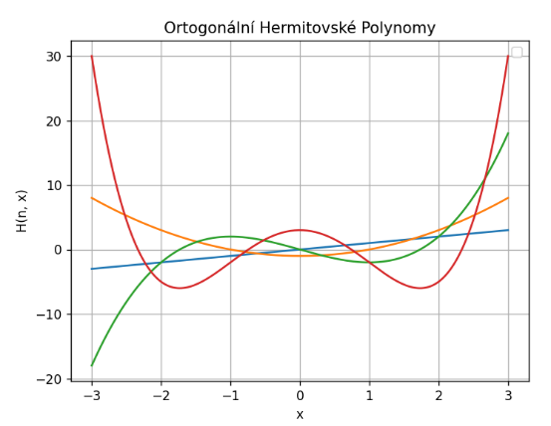
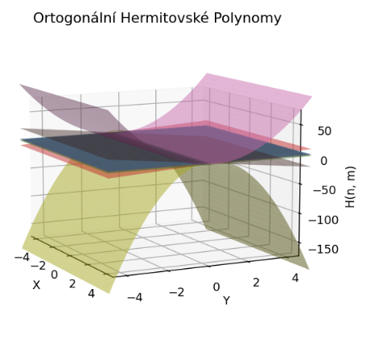

Obr. 1: Příklad znázornění ortogonality polynomů.
Patří sem například (viz tab. 1) polynomy Legendreovy, Čebyševovy, Hermiteovy, Laguerreovy nebo Jacobiho polynomy. Hermiteovy polynomy jsou často preferovanou volbou v polynomiálním rozvoji chaosu, protože jsou ortogonální vzhledem k hustotě normálního (Gaussova) rozdělení. [2]
Tab. 1: Přehled polynomů používaných v PCE.
$$D_{x}$$ | Rozdělení | PDF $f_{X}≡w$ | Typ polynomu
$$\left[-1,1\right]$$ | Rovnoměrné | $$1/2$$ | Legendreův
$$R$$ | Normální (Gaussovo) | $$e^{-x^{2}/2}/\sqrt{2π}$$ | Hermiteův
$$R^{+}$$ | Exponenciální | $$e^{-x}$$ | Laguerreův
$$\left[-1,1\right]$$ | Beta | $$\frac{{\left(1-x\right)}^{α}{\left(1+x\right)}^{β}}{B\left(α+1,β+1\right)}$$ | Jacobiho
Pro praktické využití je nutné omezit množství bázových funkcí na konečný počet. Množina bázových funkcí je typicky sestavena z polynomů, jejichž celkový stupeň je menší nebo roven danému p, celkový počet bázových funkcí je poté dán vztahem [2]:
$$P=\frac{\left(n+p\right)!}{n! p!}$$ | (5)
Koeficienty lze získat pomocí metody nejmenších čtverců, vzorec pro výpočet koeficientů polynomiálního rozvoje chaosu je tedy následující: [3]
$$β={\left(ψ^{T}ψ\right)}^{-1}ψ^{T}y$$ | (6)
Kde β je vektor koeficientů, y je vektor odezev původního modelu v trénovacích bodech, ψ je matice bázových funkcí vyhodnocených v trénovacích bodech (řádky odpovídají trénovacím bodům, sloupce bázovým funkcím) a (ψᵀψ) se označuje jako informační matice. Tato matice obsahuje informace o vzájemných vztazích mezi bázovými funkcemi a umožňuje určit koeficienty polynomiálního rozvoje. U úplné báze vyžaduje regresní řešení, aby počet trénovacích bodů převyšoval počet bázových funkcí P (v praxi se doporučuje 2–3násobek); protože P podle vztahu (5) roste s dimenzí úlohy velmi rychle, využívají se řídké báze. Tím dostáváme vše potřebné k sestavení a použití aproximace.

Stanovení množiny bázových funkcí
Jednou z nevýhod metody PCE je rychle rostoucí složitost výpočtů s rostoucím počtem náhodných vstupů (dimenzí úlohy) a stupněm polynomu, tzv. prokletí dimenzionality. Na popsání složitějších funkcí je nutno použít vyšší stupně polynomu, více koeficientů. To je spojeno i s větším počtem bázových funkcí. Aby se komplikovanost snížila, je vhodné vybrat řídkou sadu bázových funkcí, které ovšem musí popisovat klíčové chování vstupních veličin. [3]

Citlivostně adaptivní PCE
Citlivostně adaptivní rozvoj polynomiálního chaosu (SAPCE, z angl. sensitivity-adaptive PCE; jeho vícerozměrná varianta MVSA-PCE [4]) představuje rozšíření PCE přístupu, vhodné pro úlohy s více vstupními parametry a vícesložkovou odezvou. Základní princip je sestavovat polynomiální bázi postupně podle významu jednotlivých směrů ve vstupním prostoru. Takový postup je vhodný zejména pro úlohy, ve kterých se pracuje s omezeným počtem numerických simulací a zároveň s větším počtem výstupních veličin. V případě tunelové konstrukce lze numerický model chápat jako zobrazení mezi vektorem náhodných vstupních veličin a vektorovou odezvou konstrukce:
(7)
kde X představuje vektor d náhodných vstupních parametrů, M označuje numerický model a Y je vektor m výstupních veličin. V této práci mohou složky vektoru Y odpovídat například hodnotám vnitřních sil, ohybových momentů nebo deformací v jednotlivých bodech konstrukce.
Klasický PCE model aproximuje odezvu pomocí lineární kombinace ortogonálních polynomů. Pro vektorovou odezvu lze tento vztah zapsat ve tvaru:
 | (8)
kde ξ je vektor standardizovaných náhodných proměnných, Ψα jsou vícerozměrné ortogonální polynomy, α označuje multiindex báze, A je pak množina vybraných členů báze a cα je vektor regresních koeficientů příslušný ke všem sledovaným výstupům. Rozdíl mezi klasickým PCE a SAPCE tak spočívá především ve způsobu volby množiny A.
Adaptivní výběr je řízen citlivostní informací získanou z aktuálně sestaveného PCE modelu. Smyslem tohoto kroku je určit, které vstupní proměnné nebo jejich interakce se nejvíce podílejí na variabilitě výstupní odezvy. U vektorové odezvy však není vhodné optimalizovat bázi pouze podle jedné složky výstupu. Metoda MVSA-PCE proto pracuje s agregovanou citlivostní informací, která zohledňuje více výstupních složek současně. Agregovaný citlivostní ukazatel lze pro určitý směr nebo interakci zapsat jako:
 | (9)
kde D_{j,α} vyjadřuje příspěvek daného členu nebo skupiny členů k rozptylu j-té výstupní veličiny a D_{j} je celkový rozptyl této výstupní složky. Hodnota ηα tak udává, jak významný je daný směr báze z hlediska celé vektorové odezvy, nikoliv pouze z hlediska jednoho vybraného výstupu.
Na základě tohoto ukazatele je následně vybrán člen nebo skupina členů, které mají největší vliv na aproximovanou odezvu. Báze se tímto směrem rozšíří a model se znovu sestaví. Koeficienty PCE lze při regresním přístupu určit řešením úlohy nejmenších čtverců:
 | (10)
kde matice Y_{ED} obsahuje známé výstupy z experimentálního návrhu (ED, z angl. experimental design), matice Ψ_{ED} obsahuje hodnoty bázových funkcí ve vybraných trénovacích bodech, C je matice hledaných koeficientů a Frobeniova norma je označena symbolem F. Tento zápis ukazuje, že u vícesložkové odezvy jsou koeficienty určovány pro více výstupů současně.
Pokud se při rozšiřování báze zhorší podmíněnost výpočtu, může být model příliš citlivý na malé změny trénovacích dat a výsledná aproximace nemusí být spolehlivá. Z tohoto důvodu se v SAPCE využívá také prořezávání méně významných členů báze, které snižuje složitost modelu a pomáhá zachovat jeho stabilitu.
Hlavní výhodou SAPCE/MVSA-PCE je tak možnost sestavit společnou anizotropní bázi pro celou vektorovou odezvu. To je významné u úloh, kde numerická simulace poskytuje větší množství výstupů. Namísto samostatného sestavování více jednovýstupových PCE modelů lze použít jeden společný model, který lépe vystihuje vztahy mezi jednotlivými složkami odezvy.

Sobolovy indexy
Výsledky aproximace lze dále použít v rámci citlivostní analýzy skrze Sobolovy indexy. Ty představují kvantitativní nástroj pro globální analýzu citlivosti, který je založen na rozkladu rozptylu výstupu na příspěvky jednotlivých vstupů a jejich interakcí. Obecně je lze odhadovat simulačními metodami Monte Carlo, v případě PCE je však lze získat analyticky z koeficientů rozvoje (viz níže), a identifikovat tak klíčové vstupní parametry a jejich vliv na výstupy modelu bez dalších simulací. [3] Významná výhoda Sobolových indexů spočívá v možnosti identifikovat nejen vliv jednotlivých vstupních parametrů na výstup, ale také jejich interakce. Výpočet Sobolových indexů prvního řádu: [3]
$$S_{i}=\frac{V_{i}}{Var\left(Y\right)} \left(11\right)$$
Kde Vi = Var(E[Y | Xi]) je rozptyl výstupu, který lze přiřadit vstupu i, a Var(Y) je celkový rozptyl výstupu. Indexy Sij, …, S12…d značí interakce vyšších řádů a jejich součet s indexy prvního řádu je roven jedné: [3]
$$\sum_{i=1}^{d}{S_{i}}+\sum_{i<j}^{d}{S_{ij}}+⋯+S_{12…d}=1 \left(12\right)$$
Výpočet Sobolových indexů totálního řádu, SiT, který reprezentuje vliv prvního řádu a vliv všech interakcí, se počítá jako součet Sobolových indexů Su​ pro všechny kombinace vstupních proměnných u, které zahrnují I: [3]
SiT=u∋i​Su=1-VarEY∣X∼iVarY1 13
Sobolovy indexy analyticky získáme přímo z PCE následovně: [2]
Si=α∈Ai​βα2σY2 14
kde jsou bázové funkce vybrány následovně: [2]
$$A_{i}=\left\{α∈A:α_{i}>0, α_{j}=0 ∀j≠i\right\} \left(15\right)$$

Výpočet chyby aproximace
V případě metody polynomiálního rozvoje chaosu je možné analyticky získat hodnotu Q² (chyba při křížové validaci) z jednoho PCE založeného na všech realizacích ED následovně: představuje rozptyl experimentálního návrhu získaný z výsledků původního matematického modelu a h_{i} je i-tý diagonální prvek matice: [3]

(16)
Kde $σ_{Y,ED}^{2}$ představuje rozptyl experimentálního návrhu získaný z výsledků původního matematického modelu, $H=Ψ{\left(Ψ^{T}Ψ\right)}^{-1}Ψ^{T}$ je projekční (hat) matice a $h_{i}$ je i-tý diagonální prvek matice H.

UQpy
UQpy je open-source knihovna v jazyce Python určená pro kvantifikaci nejistot. Její význam spočívá v práci s náhodnými vstupními parametry, vyhodnocení vlivu odezvy modelu a následné statistické a citlivostní zpracování výsledků. V kontextu této práce je knihovna využita především jako výpočetní prostředí pro tvorbu náhradních modelů a pro vyhodnocení vlivu nejistot na odezvu tunelové konstrukce [5].
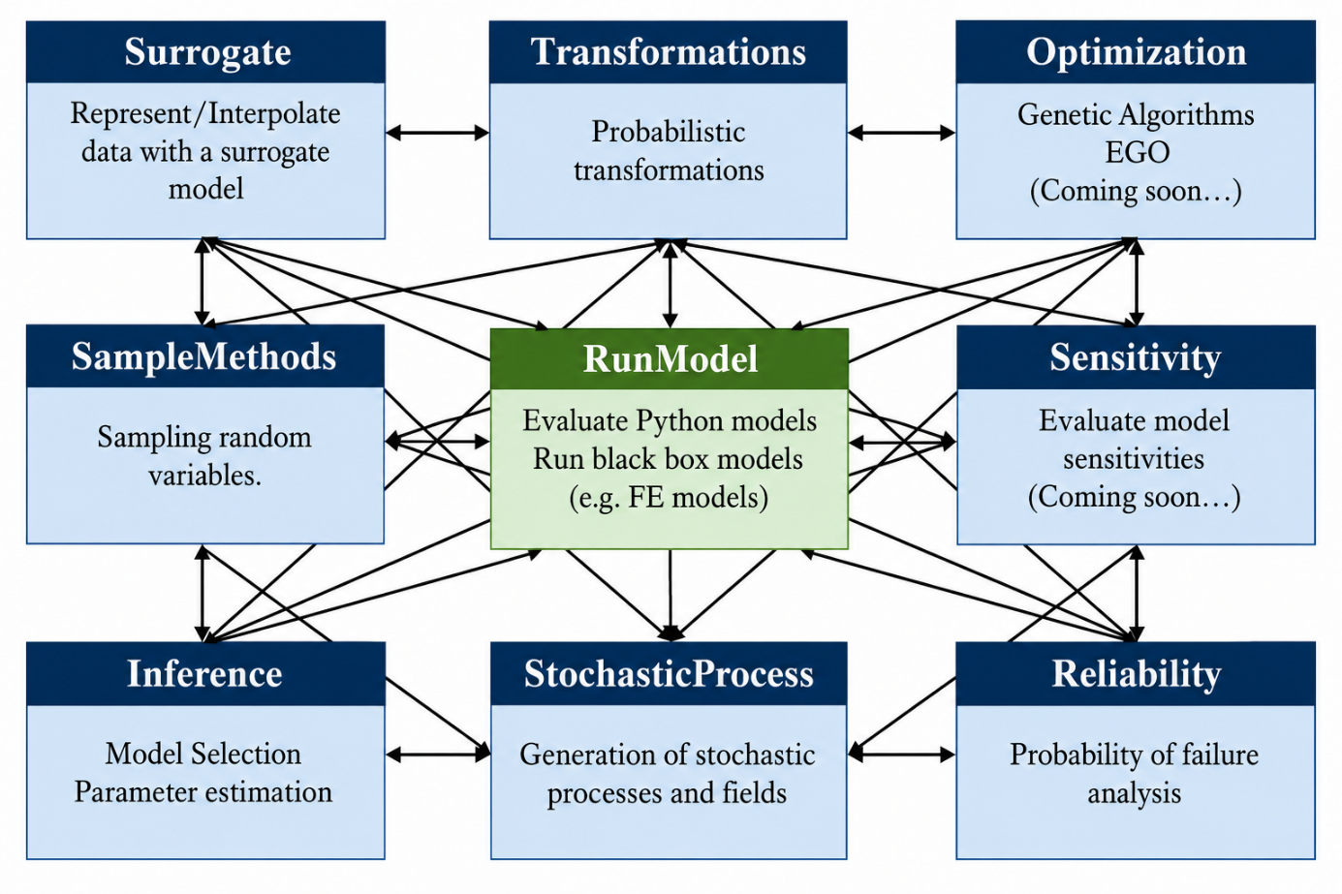
Knihovna je navržena modulárně, což znamená, že jednotlivé části lze používat samostatně nebo je kombinovat podle konkrétní úlohy. Mezi základní moduly patří práce s pravděpodobnostními rozděleními, vzorkování, spouštění výpočtových modelů, náhradní modelování, citlivostní analýza a nástroje pro zpracování stochastických procesů.
Obr. 2: Schématické uspořádání vybraných modulů knihovny UQpy.
[5]UQpy pro kvantifikaci nejistot a analýzu citlivosti dělí přístupy, které používá na globální a lokální metody. Principem lokálních metod je zaměření se na jednotlivé parametry modelu. Kromě jednoho konkrétního parametru jsou všechny ostatní parametry pevné. Sledujeme, jak se změní výstup modelu při změně konkrétního volného parametru. [5]Tento přístup umožňuje pochopit, jak jednotlivé parametry ovlivňují výsledky.
[5]Globální metody zkoumají vliv všech parametrů najednou v celém návrhovém prostoru. Takový přístup je užitečný zejména při práci s komplexními modely. Lze tak identifikovat složitější vzory a závislosti mezi parametry a výstupy modelu. Při výpočtu se využívají invazivní nebo neinvazivní přístupy. Invazivní metody vyžadují úpravy základních rovnic modelu, což je náročné a u komplexních numerických modelů (např. MKP programů) často nerealizovatelné; proto se obvykle volí neinvazivní přístupy, které model využívají jako černou skříňku. Právě tak je PCE použito i v této práci. [5]


Obr. 3: Odkazy na repozitář, logo a dokumentaci knihovny UQpy.

Metodika a experimenty

Datová sada
Práce vychází z datové sady tunelové konstrukce, která obsahuje 1000 realizací vstupních parametrů. Každá realizace je popsána dvanácti stochastickými proměnnými reprezentujícími vlastnosti zeminy, materiálů a vybrané modelové parametry. Rozdělení vstupů zahrnuje normální a rovnoměrná rozdělení podle tabulky. Geometrie tunelu je definována uzly a prvky numerického modelu.
Výstupní data zahrnují jednak vnitřní síly N a M a posuny u. Pro účely práce je pozornost zaměřena především na přesnost predikce vnitřních sil, deformací a citlivostní informaci získanou z náhradního modelu. Přehled vstupních dat je uveden v tab. 2.
Tab. 2: Přehled datové sady použité pro sestavení náhradních modelů.
Parametr | Rozdělení | Normální rozdělení |  |  | Rovnoměrné rozdělení
Parametr | Rozdělení | Střední hodnota | Směrodatná odchylka | COV | Min. | Max.
Econc (GPa) | Normální | 13 | 1 | 0,08
Relaxace (%) | Rovnoměrné |  |  |  | 30 | 70
E/F₅₀ | Rovnoměrné | 2,5 | 0,25 | 0,1 | 2 | 3
E₅₀ (MPa) | Normální | 65 | 5 | 0,08
c′ (kPa) | Normální | 30 | 5 | 0,17
φ′ (°) | Normální | 30 | 1 | 0,03
k₀ | Rovnoměrné |  |  |  | 0,6 | 1,1
E/F₅₀ | Rovnoměrné | 2,5 | 0,25 | 0,1 | 2 | 3
E₅₀ (MPa) | Normální | 130 | 10 | 0,08
c′ (kPa) | Normální | 5 | 1 | 0,2
φ′ (°) | Normální | 42 | 1 | 0,02
k₀ | Rovnoměrné |  |  |  | 0,45 | 0,65


Obr. 4: Datová sada, vstupní parametry a schéma geometrie tunelové konstrukce.

Výpočetní postup
Výpočet porovnal PCE a adaptivního SAPCE modelu při postupném navyšování počtu trénovacích simulací. Pro nezávislé posouzení predikční schopnosti byla data rozdělena na trénovací a validační část; modely byly trénovány pouze na vybrané experimentální množině a jejich přesnost byla následně ověřována na oddělené validační sadě. Nastavení experimentu je shrnuto v tab. 3.
Parametr | Nastavení použité ve studii
Datová sada | 1000 simulací; 12 vstupů; 113 výstupů (případně vybraná podmnožina 23 výstupů)
Rozdělení dat | 800 realizací pro trénování a 200 realizací pro validaci
Velikost trénovací množiny | n = 10, 15, 20, …, 100; body byly doplňovány po dávkách o velikosti 5
Modelová báze | adaptivní SAPCE báze; maximální parciální stupně polynomu [5, 7, 9, 12]
Prořezání báze | kritérium prořezávání cr = [10⁻⁶, 10⁻⁸, 10⁻¹⁰]
Výběr bodů | Random, LHS, ThetaCriterionPCE
Tab. 3: Nastavení experimentu.
Kvalita predikce byla vyhodnocena porovnáním referenční odezvy numerického modelu Y a predikce náhradního modelu Ŷ.
Nižší hodnota validační chyby odpovídá menšímu rozdílu mezi referenční a predikovanou odezvou, tím ukazuje vyšší přesnosti náhradního modelu, což ukazuje na vyšší přesnost náhradního modelu. U SAPCE je důležité nastavení adaptivní konstrukce báze, při níž se model rozšiřuje pouze o relevantní polynomiální členy a následně se prořezává podle zvoleného kritéria. Tím se omezuje složitost aproximace a snižuje riziko přeučení, zejména v situaci, kdy je počet trénovacích simulací omezený vzhledem k dimenzi vstupního prostoru.

Aktivní výběr trénovacích bodů
Výběr trénovacích bodů významně ovlivňuje kvalitu výsledného náhradního modelu. Náhodný výběr je jednoduchý a výpočetně nenáročný, avšak nemusí zajistit rovnoměrné pokrytí vstupního prostoru. LHS poskytuje systematičtější rozložení vzorků, zatímco ThetaCriterionPCE vybírá kandidátní body s ohledem na jejich očekávaný přínos ke zpřesnění PCE aproximace. Protože ThetaCriterionPCE není přímo určeno pro SAPCE model, byl vícevýstupový SAPCE model v implementaci převeden na sadu jednovýstupových PCE modelů. Nad těmito modely bylo vyhodnoceno Theta kritérium, nejvhodnější kandidáti byli doplněni do experimentálního návrhu a celý postup byl opakován po dávkách až do dosažení požadovaného počtu trénovacích simulací.
Navržené nastavení umožňuje sledovat, zda adaptivní konstrukce báze a aktivní doplňování bodů vedou k rychlejšímu poklesu validační chyby než prosté navyšování počtu náhodně vybraných simulací. Tím poskytuje jednotný rámec pro porovnání přesnosti, stability a výpočetní efektivity PCE/SAPCE workflow.

Výběr trénovacích bodů
Kromě samotné volby typu náhradního modelu má zásadní význam také způsob, kterým jsou vybírány trénovací body experimentálního návrhu. Trénovací body představují konkrétní realizace vstupního náhodného vektoru, ve kterých je vyhodnocen původní výpočtový model. V případě nákladných numerických simulací není prakticky možné provést výpočet v libovolně velkém počtu bodů. Výběr dat proto musí být navržen tak, aby z omezeného počtu simulací poskytl co největší informační hodnotu pro následnou konstrukci náhradního modelu. Z hlediska přesnosti PCE/SAPCE aproximace není důležité pouze množství bodů, ale zejména jejich poloha ve vstupním prostoru. Nevhodně zvolený experimentální návrh tak může vést k oblastem s vysokou hustotou bodů a současně k oblastem, které nejsou pokryty vůbec. V takovém případě je náhradní model nucen extrapolovat, což může způsobit výrazné lokální chyby i při poměrně velkém počtu simulací.
V práci jsou uvažovány tři strategie výběru trénovacích bodů: náhodný výběr Random, Latin Hypercube Sampling a adaptivní výběr pomocí ThetaCriterionPCE.
Náhodný výběr představuje referenční a zároveň nejjednodušší postup. Pro daný počet trénovacích bodů $N$ je z množiny všech dostupných realizací nebo z pravděpodobnostního modelu vstupů vybrána podmnožina indexů
$$I_{N}⊂\{1,2,…,N_{all}\}, \left|I_{N}\right|=N$$
přičemž každý index má stejnou pravděpodobnost výběru. Trénovací množina je následně dána jako $D_{N}^{R}=\{\left(x^{\left(i\right)},y^{\left(i\right)}\right):i∈I_{N}\}$.
Výhodou této strategie je nenáročnost implementace a skutečnost, že nevyžaduje žádnou předchozí znalost chování modelu. Nevýhodou je však možná shlukovitost bodů. V konečném počtu realizací může dojít k tomu, že některé části vstupního prostoru budou pokryty vícekrát, zatímco jiné budou bez reprezentace.
Druhou strategií je Latin Hypercube Sampling (LHS, latinský hyperkrychlový výběr). Základní princip spočívá v tom, že každá marginální náhodná proměnná je rozdělena do $N$ intervalů se stejnou pravděpodobností a z každého intervalu je vybrána právě jedna hodnota. Pro náhodnou proměnnou $X_{j}$ s distribuční funkcí $F_{j}$ lze výběr v jednotkové pravděpodobnostní škále vyjádřit jako
$$U_{ij}∈\left(\frac{π_{j}\left(i\right)-1}{N},\frac{π_{j}\left(i\right)}{N}\right), x_{ij}=F_{j}^{-1}\left(U_{ij}\right), i=1,…,N$$
kde $π_{j}$ je náhodná permutace indexů $1,…,N$ pro $j$-tou vstupní proměnnou. Tím je zajištěno, že v každé marginální distribuci je celé rozpětí pravděpodobnosti rozděleno rovnoměrněji než při čistě náhodném výběru. Rovnoměrné pokrytí celého vícerozměrného prostoru však LHS samo o sobě nezaručuje.
Třetí strategie využívá adaptivní výběr pomocí Theta criterion . Na rozdíl od předchozích metod nejde pouze o geometrické pokrytí vstupního prostoru, ale o aktivní učení řízené aktuálním náhradním modelem. Nejprve se z počátečního experimentálního návrhu sestaví SAPCE aproximace. ThetaCriterionPCE následně vybírá nový bod z kandidátní množiny $C$ tak, při současném zohlednění explorace- vzdálenost od již existujících bodů, a exploatace- lokální příspěvek kandidáta k rozptylu odezvy. Pro kandidátní bod $x_{c}$ lze geometrickou část zapsat pomocí vzdálenosti k nejbližšímu trénovacímu bodu ve standardizovaném prostoru. V algoritmu UQpy je pro každý kandidát vyhodnocena lokální variance v kandidátním bodě i v jeho nejbližším existujícím bodě a výsledná variační složka je určena jako jejich geometrický průměr. Celkové kritérium lze proto popsat ve tvaru
$$Θ\left(x_{c}\right)=\sqrt{ν\left(x_{c}\right) ν\left(x_{near}\right)} l{\left(x_{c}\right)}^{d}$$
kde $x_{near}$ je nejbližší již zařazený bod a $d$ je dimenze vstupního prostoru, ν(·) je lokální rozptyl odezvy podle aktuálního náhradního modelu a ℓ(xc) je vzdálenost kandidáta k nejbližšímu trénovacímu bodu ve standardizovaném prostoru. Nový trénovací bod je pak vybrán jako
$$x_{new}=arg\max_{x_{c}∈C}Θ\left(x_{c}\right).$$
Zápis ukazuje, že kandidát je preferován tehdy, když se nachází v nedostatečně pokryté části vstupního prostoru a současně v oblasti, kde náhradní model předpokládá významný příspěvek k variabilitě odezvy.
Algoritmus výběru lze shrnout následovně: nejprve se vytvoří počáteční experimentální návrh, například náhodným výběrem. Nad tímto designem se natrénuje SAPCE/PCE aproximace a vytvoří se kandidátní množina bodů, které ještě nebyly použity pro trénování. V každé iteraci se vypočte hodnota $Θ$ pro všechny kandidáty a vybere se kandidát s maximální hodnotou kritéria. Tento bod je následně přidán do , původní numerický model je v něm vyhodnocen a aproximace je znovu přepočítána. Při dávkovém výběru se tento postup opakuje po skupinách bodů až do dosažení zvoleného rozpočtu:
$$N_{0}<N_{1}<⋯<N_{K}=N_{max}, N_{k+1}=N_{k}+b$$
kde $N_{0}$ je počáteční počet trénovacích bodů, $b$ velikost dávky a $N_{max}$ konečný rozpočet simulací. Výsledkem je adaptivně vytvořený experimentální návrh, který kombinuje prostorové pokrytí s informací o rozptylu odezvy.

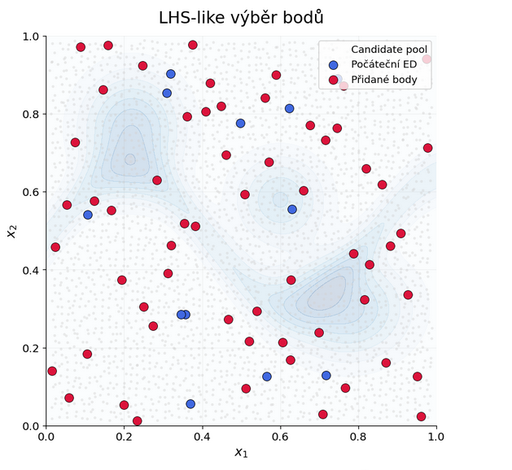
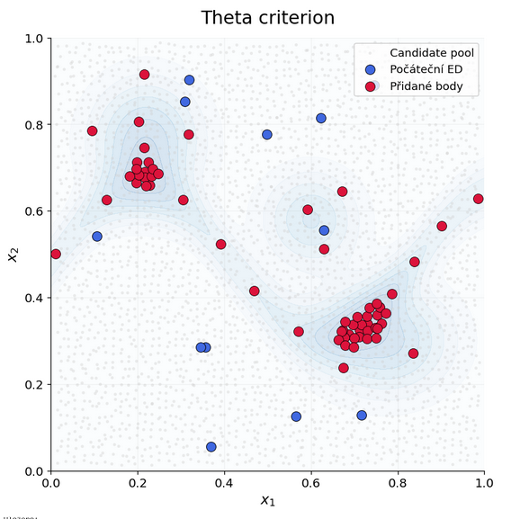
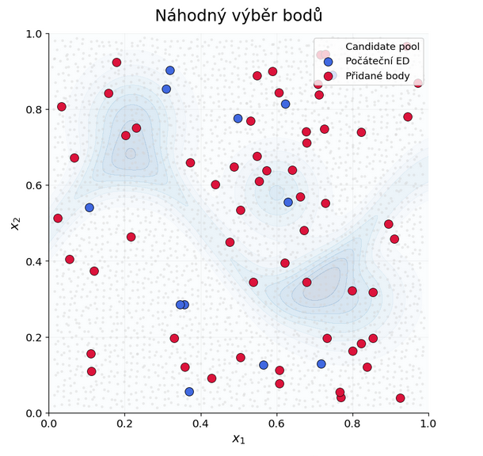

Obr. 5: Grafické porovnání jednotlivých metod výběru bodů do aproximačního modelu.

Výsledky

Konvergence chyby
První část výsledků hodnotí pokles validační chyby v závislosti na počtu simulací použitých pro trénování náhradního modelu. Klasický PCE model chybu s rostoucí velikostí trénovací sady postupně snižuje, ale při menším počtu simulací vykazuje vyšší střední chybu a výraznější variabilitu. Naproti tomu SAPCE dosahuje nižší chyby dříve a stabilněji.
Z obr. 6 vyplývá, že při 75 trénovacích simulacích dosahuje PCE chyby přibližně 6,9 · 10⁻² (MSElog), zatímco SAPCE při stejné velikosti trénovací sady klesá přibližně na 1,7 · 10⁻³, tedy zhruba 40krát níže. Tato skutečnost ukazuje, že adaptivní volba báze může lépe využít dostupný rozpočet simulací. U PCE modelu dochází k postupnému a relativně plynulému poklesu chyby. Při menším počtu simulací, přibližně nsim = 50, se hodnota chyby pohybuje okolo 7,3 · 10⁻². S rostoucím počtem trénovacích bodů chyba klesá, avšak pouze pozvolna. Při nsim = 100 je chyba přibližně 5,2 · 10⁻² a při maximálním počtu nsim = 300 dosahuje přibližně 4,4 · 10⁻². Z grafu je tedy patrné, že zvětšování trénovací množiny vede ke zlepšení přesnosti modelu, ale konvergence je pomalá, a i při vysokém počtu simulací zůstává chyba v řádu 10⁻². Naproti tomu SAPCE model vykazuje podstatně rychlejší pokles validační chyby. V počáteční fázi je chyba při velmi malém počtu trénovacích simulací vysoká, přibližně v řádu 10⁰ až 10¹. Již po navýšení počtu trénovacích bodů však dochází k prudkému snížení chyby o několik řádů. Přibližně od nsim = 15 až 20 se chyba dostává do oblasti 10⁻² až 10⁻³, kde následně osciluje okolo nízkých hodnot. Při vyšším počtu simulací, zejména od nsim = 70 dále, se chyba stabilizuje přibližně v řádu 10⁻³. Tento průběh ukazuje, že SAPCE dokáže dostupná data využít efektivněji a již při relativně malém počtu trénovacích simulací vytvořit přesnější aproximaci odezvy modelu.

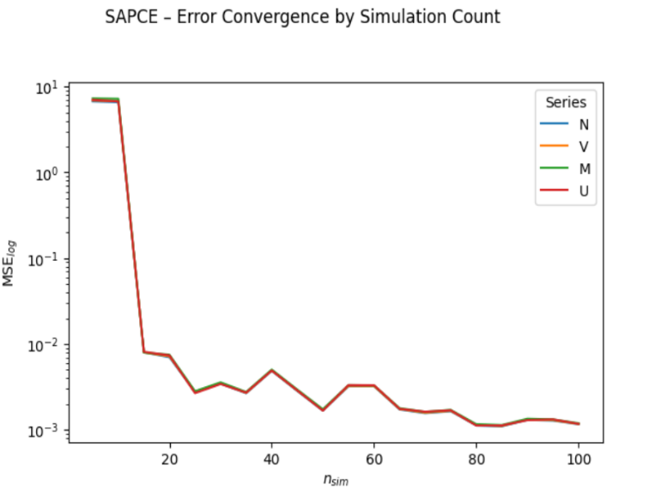
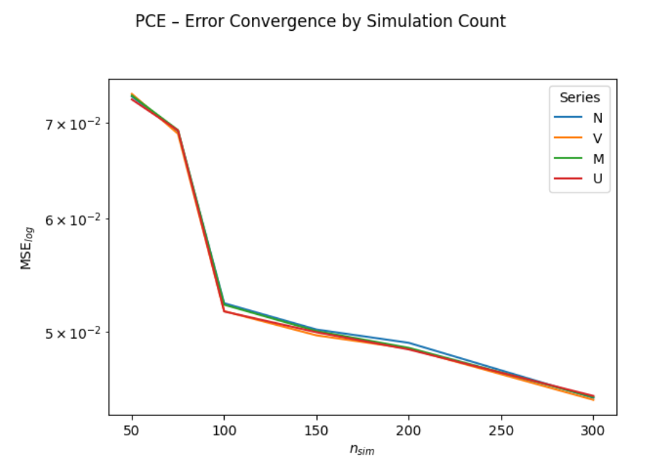

Obr. 6: Konvergence validační chyby PCE a SAPCE podle počtu trénovacích simulací.
Z praktického hlediska je důležité, že nižší chyba při menším počtu simulací znamená možnost rychlejší parametrické studie. SAPCE navíc podle navrženého postupu vyžaduje pouze jednu regresi pro vektorovou odezvu, což vede ke zkrácení výpočetního času přibližně o jeden řád [dát graf] oproti méně efektivnímu postupu s více oddělenými modely.

Vnitřní síly
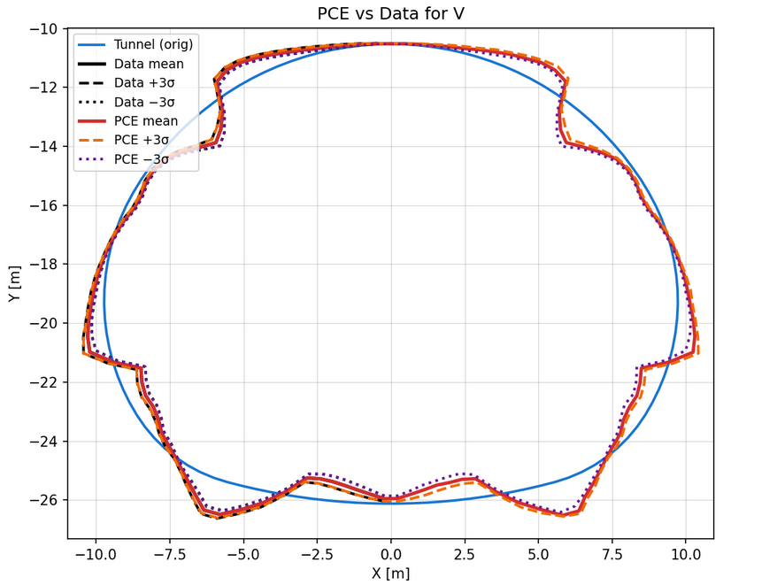
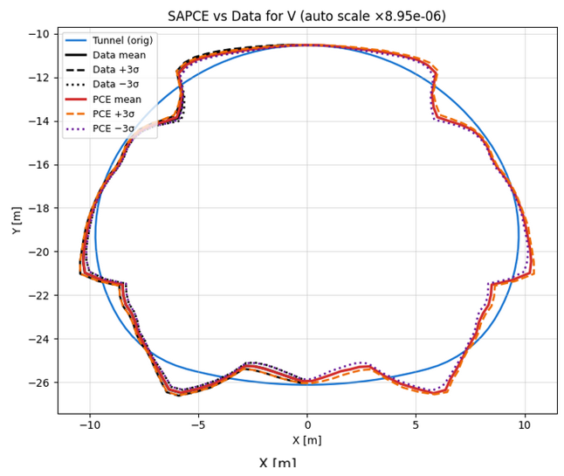
Srovnání bylo provedeno také pro vybrané průběhy vnitřních sil. U posouvající síly V oba modely zachycují základní tvar odezvy, nicméně SAPCE lépe kopíruje referenční průběh a zmenšuje extrémní lokální odchylky. To je významné zejména u výstupů, kde jsou rozhodující lokální maxima nebo změny znaménka.

Obr. 7: Srovnání predikce posouvající síly V pomocí PCE a SAPCE.
Stejný závěr je patrný také u ohybového momentu M. PCE model poskytuje použitelnou aproximaci, avšak adaptivní SAPCE lépe zachycuje lokální průběh a snižuje odchylky v kritických oblastech. Výsledky naznačují, že pro vektorovou odezvu tunelové konstrukce je vhodné využívat metody schopné koncentrovat bázové funkce do citlivých směrů vstupního prostoru.

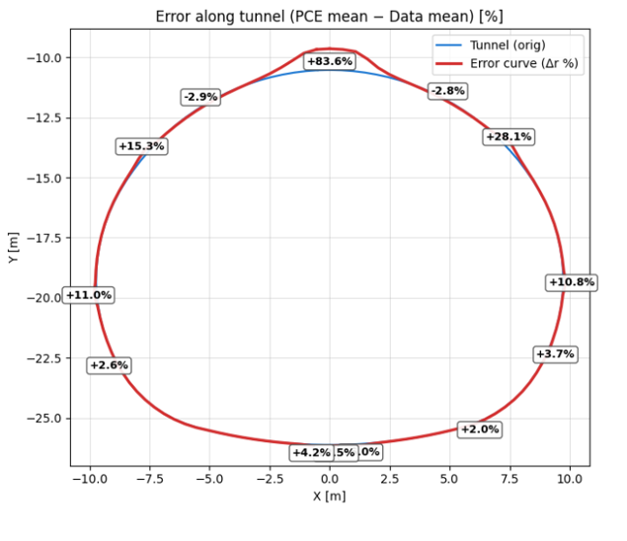
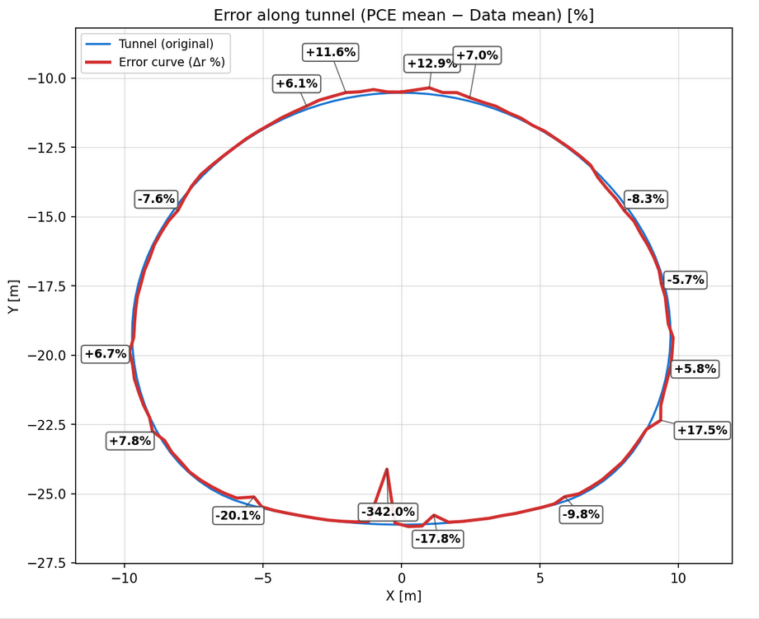
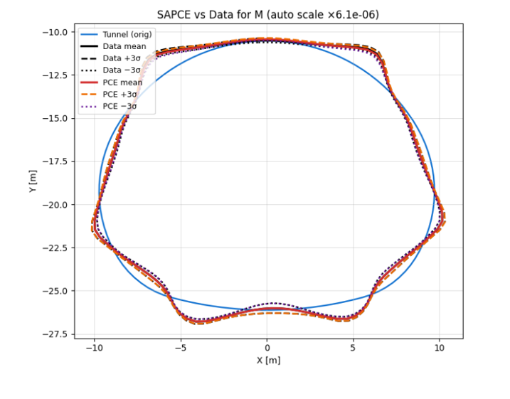
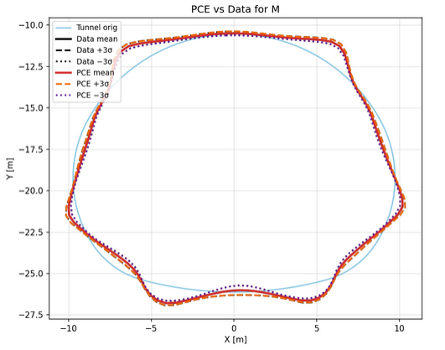
Obr. 8: Srovnání predikce ohybového momentu M pomocí PCE a SAPCE.

Deformace
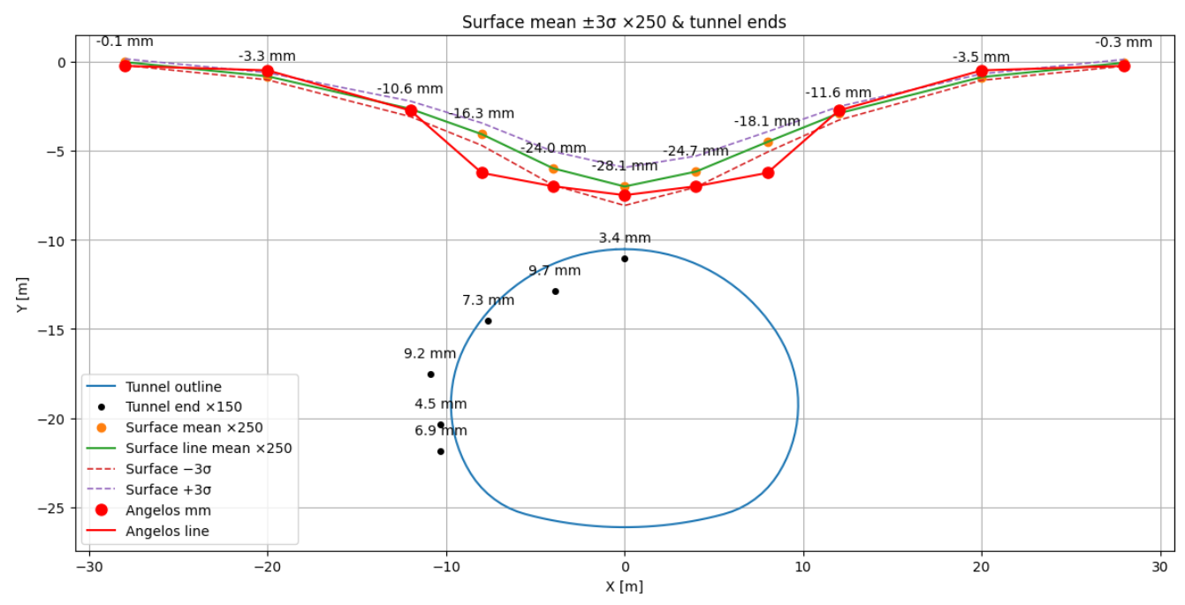
Deformační odezva je důležitým kritériem pro posouzení interakce tunelové konstrukce s okolním prostředím. Přesná predikce deformací umožňuje lépe hodnotit vliv výstavby na konstrukci samotnou i na povrchové objekty. V prezentované studii jsou deformace vyhodnocovány jako prostorově proměnná odezva s větším počtem výstupních složek.

Obr. 9: Celkový obraz deformací tunelové konstrukce.
Z hlediska interpretace je vhodné nesledovat pouze globální chybu, ale také prostorové rozložení odchylek. Nízká průměrná chyba nemusí zaručovat, že jsou správně zachyceny lokální extrémy v oblastech důležitých pro návrh. SAPCE díky adaptivní bázi lépe pracuje s více výstupovou strukturou odezvy a může poskytovat vyrovnanější aproximaci napříč více sledovanými veličinami.

Citlivostní analýza
Významnou výhodou PCE přístupů je možnost odvozovat citlivostní indexy z koeficientů náhradního modelu. Sobolovy indexy prvního řádu vyjadřují samostatný příspěvek jednotlivých vstupních proměnných k variabilitě výstupu. Totální Sobolovy indexy navíc zahrnují také interakce dané proměnné s ostatními vstupy [3].
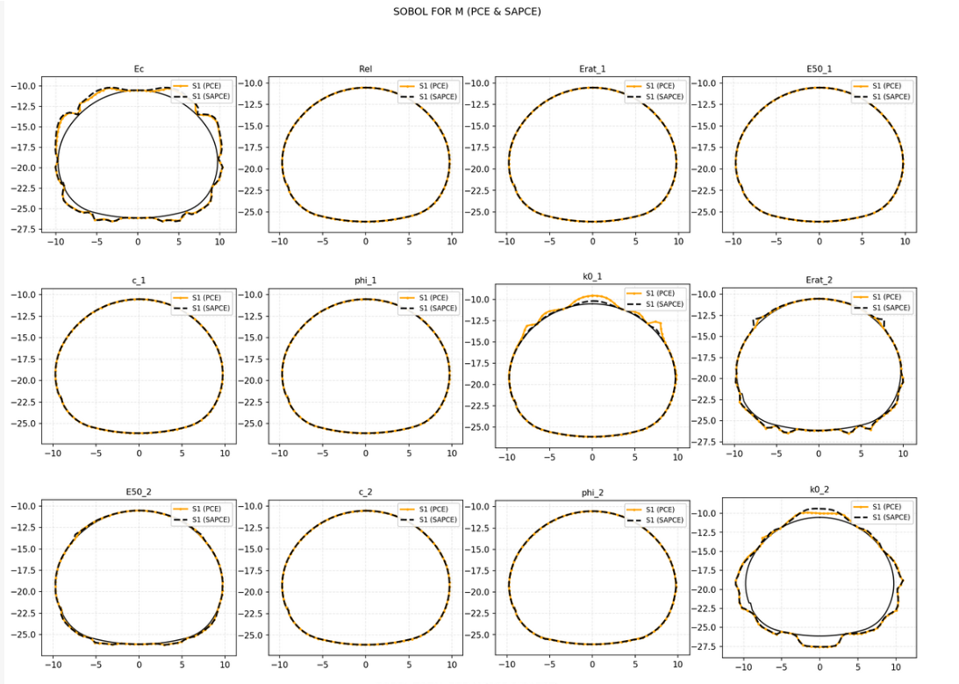
Citlivostní analýza pro ohybový moment M umožňuje identifikovat vstupní parametry, které mají na výslednou odezvu největší vliv. Tato informace je užitečná pro další výzkum i praxi, protože pomáhá zaměřit kalibraci, měření a případné zjednodušení modelu na parametry s největším dopadem.

Obr. 10: Sobolovy indexy prvního řádu pro ohybový moment M.
[popsat co přesně grafy zobrazují]
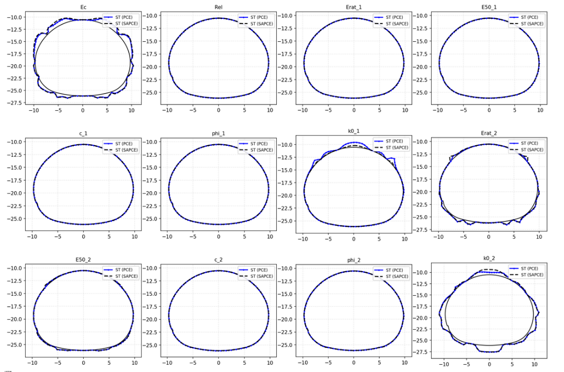

Obr. 11: Totální Sobolovy indexy pro ohybový moment M.

Výsledky citlivostní analýzy ukazují velmi dobrou shodu mezi klasickým PCE a adaptivním SAPCE modelem. Ve většině případů se průběhy Sobolových indexů prvního řádu i totálních indexů téměř překrývají. To znamená, že oba náhradní modely poskytují podobné závěry o citlivosti výstupní odezvy na jednotlivé vstupní parametry.
Výraznější rozdíly se objevují hlavně u parametrů $E_{c}$, $k0_{1}$, $Erat_{2}$a $k0_{2}$. U těchto veličin jsou patrné větší lokální odchylky a místy méně hladký průběh křivek. Nejvýraznější rozdíl je vidět u $k0_{2}$, kde PCE vykazuje větší oscilace, zatímco SAPCE poskytuje hladší a stabilnější průběh.
Parametr Ec představuje modul pružnosti betonového ostění; E50, c′, φ′ a k0 popisují tuhost, soudržnost, úhel vnitřního tření a součinitel zemního tlaku v klidu jednotlivých zemin (indexy 1 a 2 označují první a druhou zeminu), zatímco Rel vyjadřuje relaxaci, tj. podíl počátečního napětí uvolněný před aktivací ostění, a Erat poměr modulů tuhosti zeminy. Výsledky ukazují, že většina parametrů má podle PCE i SAPCE velmi podobný vliv na odezvu tunelu, takže citlivostní analýza je stabilní a nezávisí výrazně na zvoleném náhradním modelu. Výraznější rozdíly u Ec, k0_1, Erat_2 a hlavně k0_2 se vyskytují právě u parametrů s nenulovými Sobolovými indexy, tj. u parametrů, na které je ohybový moment v ostění nejcitlivější: tuhost ostění, počáteční napjatost zeminy (součinitel zemního tlaku v klidu) a poměr modulů zeminy. Pro návrh tunelu to znamená, že největší pozornost je vhodné věnovat správnému určení tuhostních parametrů konstrukce a koeficientů bočního tlaku, protože jejich nejistota může nejvíce ovlivnit výslednou deformaci a spolehlivost výpočtu.

Výběr bodů
Porovnání strategií doplňování experimentálního návrhu ukazuje, že způsob výběru trénovacích bodů může mít znatelný vliv na přesnost náhradního modelu. Random výběr je výhodný jako jednoduchá referenční metoda, ale jeho kvalita kolísá podle konkrétní realizace. LHS zlepšuje pokrytí prostoru a je vhodný zejména pro počáteční návrh experimentálního návrhu.
ThetaCriterionPCE je zaměřeno aktivněji: vybírá body, které podle aktuálního náhradního modelu nejvíce přispívají ke zlepšení aproximace. Ve studii bylo dosaženo průměrného zlepšení Theta strategie oproti Random přibližně 12 %. Tento výsledek naznačuje, že aktivní učení může být vhodným doplňkem SAPCE workflow, zejména pokud je počet dostupných numerických simulací omezený. Podle obr. 12 dosahuje LHS u malých trénovacích sad (n = 25–35) mírně nižší chyby než Theta, zatímco pro n ≥ 45 je Theta konzistentně přesnější než LHS i Random; zlepšení oproti Random přitom kolísá od cca 4 % do cca 17 % podle velikosti sady.
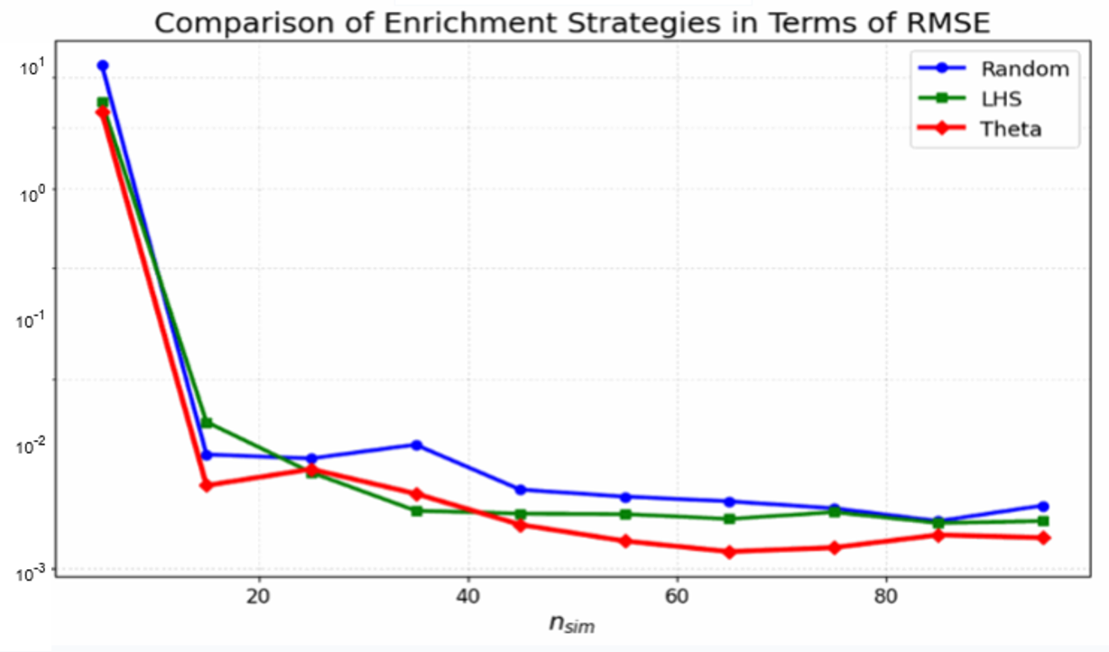
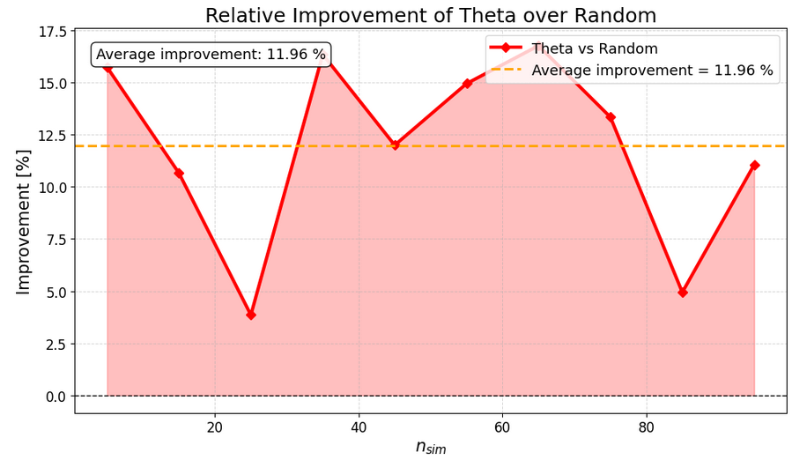

Obr. 12: Shrnutí výsledků strategie Theta a průměrné zlepšení oproti Random výběru.
Je však nutné uvést, že porovnání strategií závisí na konkrétním rozdělení vstupů, velikosti kandidátní množiny, volbě validační sady a parametrech adaptivní báze. Závěry proto nelze bez další validace automaticky zobecnit na všechny tunelové úlohy, ale poskytují důležitý argument pro další výzkum aktivního výběru bodů v kombinaci s adaptivními PCE modely.

Závěr a shrnutí
Práce zpracovala problematiku využití pokročilých metod kvantifikace nejistot na tunelové konstrukci. Hlavní část práce byla věnována porovnání PCE a SAPCE/MVSA-PCE náhradního modelu. Výsledky ukazují, že adaptivní přístup dosahuje při stejné velikosti trénovací sady nižší střední validační chyby a stabilnějšího chování než klasický PCE.
Při přibližně 75 trénovacích simulacích můžeme vidět pokles chyby ze 5 % u PCE na 3 % u SAPCE. Adaptivní metoda zároveň lépe zachytila lokální průběhy vnitřních sil a poskytla vhodný základ pro výpočet Sobolových citlivostních indexů. Výhodou SAPCE je efektivnější workflow pro vícevýstupovou odezvu, jelikož společná adaptivní báze snižuje potřebu odděleného zpracování velkého počtu výstupů.
Porovnání strategií doplňování trénovacích bodů ukázalo, že ThetaCriterionPCE může oproti náhodnému výběru dosáhnout průměrného zlepšení přibližně 12 %. Aktivní výběr bodů je proto potenciálně přínosným směrem pro další výzkum, zejména v úlohách, kde je každá nová numerická simulace nákladná.
Výstupem práce je aplikace a ověření metody SAPCE na datech tunelové konstrukce pro efektivní parametrickou analýzu odezvy tunelové konstrukce. Součástí řešení je propojení náhradního modelu s citlivostní analýzou a návrh postupů pro porovnání různých strategií výběru experimentálního návrhu. Dalším směrem může být využití aktivního učení, inverzní analýza deformací a určování návrhových hodnot pro praktické posouzení tunelového ostění.

Literatura
[1] NOVÁK, Lukáš; GAKIS, Angelos; KŘÍŽEK, Michael; NOVÁK, Drahomír; SPYRIDIS, Panagiotis. Uncertainty Quantification of Soil-Structure Interaction in Tunnel Linings by Polynomial Chaos Expansion. In: Proceedings of the 20th International Probabilistic Workshop. Lecture Notes in Civil Engineering, vol. 494. Cham: Springer, 2024, s. 512–519. DOI: 10.1007/978-3-031-60271-9_48.
[2] XIU, Dongbin; KARNIADAKIS, George Em. The Wiener–Askey Polynomial Chaos for Stochastic Differential Equations. SIAM Journal on Scientific Computing. 2002, roč. 24, č. 2, s. 619–644. DOI: 10.1137/S1064827501387826.
[3] SUDRET, Bruno. Global sensitivity analysis using polynomial chaos expansions. Reliability Engineering & System Safety. 2008, roč. 93, č. 7, s. 964–979. DOI: 10.1016/j.ress.2007.04.002.
[4] LOUKREZIS, Dimitrios; DIEHL, Eric; DE GERSEM, Herbert. Multivariate sensitivity-adaptive polynomial chaos expansion for high-dimensional surrogate modeling and uncertainty quantification. Applied Mathematical Modelling. 2025, roč. 137, Part B, čl. 115746. DOI: 10.1016/j.apm.2024.115746.
[5] TSAPETIS, Dimitrios; SHIELDS, Michael D.; GIOVANIS, Dimitris G.; OLIVIER, Audrey; NOVAK, Lukas; CHAKROBORTY, Promit; SHARMA, Himanshu; CHAUHAN, Mohit; KONTOLATI, Katiana; VANDANAPU, Lohit; LOUKREZIS, Dimitrios; GARDNER, Michael. UQpy v4.1: Uncertainty quantification with Python. SoftwareX. 2023, roč. 24, čl. 101561. DOI: 10.1016/j.softx.2023.101561.

